АДМИНИСТРАЦИИЯ МУНИЦИПАЛЬНОГО ОБРАЗОВАНИЯ
«ВЕЛИЖСКИЙ РАЙОН»

ПОСТАНОВЛЕНИЕ

от 24.05.2018 №246
Велиж
Об утверждении муниципальной программы муниципального образования «Велижский район» «Программа комплексного развития транспортной инфраструктуры на территории муниципального образования Заозерское сельское поселение на 2018-2036 годы»

В соответствии с Градостроительным кодексом Российской Федерации, законом Российской Федерации от 06.10.2003 N131-ФЗ «Об общих принципах организации местного самоуправления в Российской Федерации», постановление Правительства Российской Федерации от 25.12.2015 N1440 «Об утверждении требований к программам комплексного развития транспортной инфраструктуры поселений, городских округов», руководствуясь Уставом муниципального образования «Велижский район» (новая редакция), Администрация муниципального образования «Велижский район»

ПОСТАНОВЛЯЕТ:

1.Утвердить прилагаемую муниципальную программу муниципального образования «Велижский район» «Программа комплексного развития транспортной инфраструктуры на территории муниципального образования Заозерское сельское поселение на 2018-2036 годы».
2.Контроль за исполнением настоящего постановления оставляю за собой.
3.Настоящее постановление вступает в силу после подписания и подлежит обнародованию на официальном сайте муниципального образования «Велижский район» http://velizh.admin-smolensk.ru в сети «Интернет».

Глава муниципального образования В.В. Самулеев
«Велижский район»

Утверждена
Постановлением Администрации
муниципального образования
«Велижский район»
от 24.05.2018 №246

Муниципальная программа
муниципального образования «Велижский район»
«Программа комплексного развития транспортной инфраструктуры на территории муниципального образования Заозерское сельское поселение на 2018-2036 годы»

Заозерье
2018

ПАСПОРТ ПРОГРАММЫ
муниципального образования «Велижский район» «Программа комплексного развития транспортной инфраструктуры на территории муниципального образования Заозерское сельское поселение на 2018-2036 годы»

Администратор муниципальной программы  (исполнитель программы) | Администрация муниципального образования «Велижский район»  Администрация Заозерского сельского поселения (по согласованию)
Цель муниципальной программы | - развитие современной и эффективной транспортной инфраструктуры, обеспечивающей ускорение товародвижения и снижение транспортных издержек в экономике
Задачи муниципальной программы | - повышение безопасности, качества и эффективности транспортного обслуживания населения, а также юридических лиц и индивидуальных предпринимателей, осуществляющих экономическую деятельность (далее - субъекты экономической деятельности), на территории поселения;  - улучшение доступности объектов транспортной инфраструктуры для населения и субъектов экономической деятельности в соответствии с нормативами градостроительного проектирования поселения;  - развитие транспортной инфраструктуры в соответствии с потребностями населения в передвижении, субъектов экономической деятельности - в перевозке пассажиров и грузов на территории поселений и городских округов, а также сбалансированное с градостроительной деятельностью в поселении;  - создание приоритетных условий для обеспечения безопасности жизни и здоровья участников дорожного движения по отношению к экономическим результатам хозяйственной деятельности;  - создание приоритетных условий движения транспортных средств общего пользования по отношению к иным транспортным средствам;  - создание условий для пешеходного и велосипедного передвижения населения;  - повышение эффективности функционирования действующей транспортной инфраструктуры;  - увеличение протяженности автомобильных дорог местного значения, соответствующих нормативным требованиям;  - повышение надежности и безопасности движения по автомобильным дорогам местного значения;  - обеспечение устойчивого функционирования автомобильных дорог местного значения;  - увеличение количества стоянок для автотранспорта, создание условий для парковок автомобилей в установленных местах, освобождение придомовых территорий, пешеходных зон от автомобилей.
Целевые показатели реализации муниципальной программы | - доля протяженности автомобильных дорог общего пользования местного значения, соответствующих нормативным требованиям к транспортно-эксплуатационным показателя;  - доля протяженности автомобильных дорог общего пользования местного значения, не отвечающих нормативным требованиям, в общей протяженности автомобильных дорог общего пользования местного значения
Сроки (этапы) реализации муниципальной программы | Срок реализации муниципальной программы муниципального образования «Велижский район» «Программа комплексного развития транспортной инфраструктуры на территории муниципального образования Заозерское сельское поселение на 2018-2036 годы» (далее также – Программа) - 2018 - 2036 годы.  Этапы реализации Программы:  I этап:  2018-2019;  2020-2021;  2022.  II этап:2023-2036.
Объемы ассигнований муниципальной программы (по годам реализации и в разрезе источников финансирования) | Источниками финансирования программы являются:  - средства бюджета муниципального образования Заозерское сельское поселение (далее также – бюджет поселения);  - средства бюджета муниципального образования «Велижский район» (далее также – местный бюджет);  - средства бюджета Смоленской области (далее также - областной бюджет).  Общий объем финансирования Программы за 2018-2036 годы составляет 6410,0 тыс. руб.:  бюджет поселения – 3020,0 тыс. руб.  местный бюджет – 110,0 тыс. руб.  областной бюджет - 3280,0 тыс. руб.  в том числе по годам реализации:  2018 год – 150,0 тыс. руб. в том числе:  бюджет поселения –150,0 тыс. руб.;  местный бюджет – 0 тыс. руб.  областной бюджет–0 тыс. руб.;  2019 год –300,0 тыс. руб. в том числе:  бюджет поселения –0 тыс. руб.;  местный бюджет – 0 тыс. руб.  областной бюджет – 300,0 тыс. руб.;  2020 год – 450,0 тыс. руб. в том числе:  бюджет поселения –150,0 тыс. руб.;  местный бюджет – 0 тыс. руб.  областной бюджет –300,0 тыс. руб.;  2021 год – 920,0 тыс. руб. в том числе:  бюджет поселения –220,0 тыс. руб.;  местный бюджет – 0 тыс. руб.  областной бюджет –700,0 тыс. руб..  2022 год – 800,0 тыс. руб. в том числе:  бюджет поселения – 500,0 тыс. руб.;  местный бюджет – 0 тыс. руб.  областной бюджет – 300,0 тыс. руб..  2023-2036 год – 3790,0 тыс. руб. в том числе:  бюджет поселения – 2000,0 тыс. руб.;  местный бюджет – 110,0 тыс. руб.  областной бюджет – 1680,0 тыс. руб..
Ожидаемые результаты реализации муниципальной программы | Успешная реализация мероприятий Программы позволит к 2036 году обеспечить следующие результаты:  - повышение качества, комфортности и уровня жизни населения муниципального образования Заозерское сельское поселение;  - увеличение уровня обеспеченности населения дорогами до 36,0%.

Раздел 1. Общая характеристика социально-экономической сферы реализации муниципальной программы.

Муниципальное образование Заозерское сельское поселение (далее также - Заозерское сельское поселение) находится в северо-восточной части Велижского района, было образовано в 2 декабря 2004 года. Административный центр Заозерского сельского поселения Велижского района Смоленской области – деревня Заозерье. Юридический адрес:216282, Смоленская область, Велижский район, д. Заозерье. Почтовый адрес: 216282, Смоленская область, Велижский район, п/о Заозерье, деревня Заозерье.
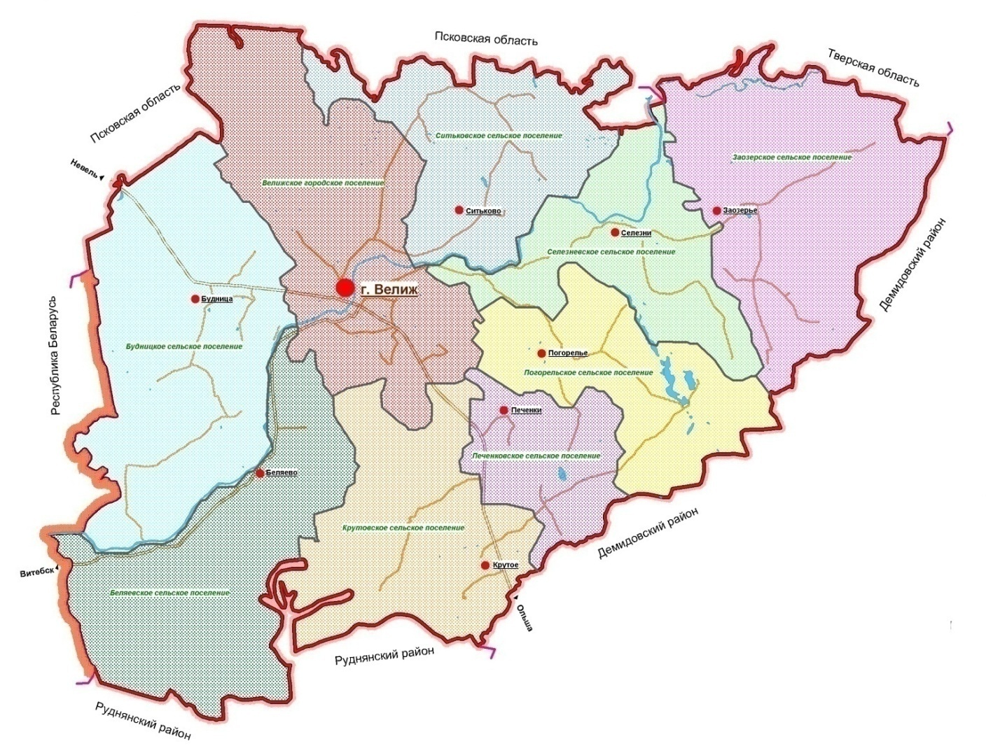
Рис. 1.Расположение Заозерского сельского поселения в системе поселений Велижского района.
Сельское поселение граничит:
на северо-востоке — с Тверской областью
на востоке — с Демидовским районом
на юго-востоке — с Погорельским сельским поселением
на юго-западе и западе — с Селезнёвским сельским поселением
на северо-западе — с Псковской областью.
Часть территории поселения граничит с национальным парком «Смоленское поозёрье».
Крупные реки: р. Межа.
При комплексной оценке территории были выделены зоны с особыми условиями использования территории:
1. Зоны, формируемые природными ограничениями:
- земли водного фонда (водотоки, водоемы);
- зона паводка;
- земли лесного фонда, имеющего природоохранное назначение.
2. Зоны, формируемые санитарно-гигиеническими ограничениями:
- водоохранные зоны;
- санитарно-защитные зоны производственных и коммунальных объектов;
- санитарные разрывы автомобильных дорог, воздушных линий электропередачи, газопроводов.
На территории поселения выделены следующие функциональные зоны: жилая (включая приусадебные участки), общественно-деловая, производственная, инженерно-транспортная, сельскохозяйственного использования, специального назначения, рекреационная зона.
В Приложении 1 представлены площади функциональных зон населенных пунктов Заозерского сельского поселения и общая проектируемая площадь населенных пунктов.
Выделение общественно-деловых зон предусмотрено для показа территорий существующих и предполагаемых к размещению административных учреждений, организаций управления и связи; объектов здравоохранения, учреждений образования, культуры и досуга, а также территорий общего пользования (площадей, улиц, проездов), представляющих собой центры населенных пунктов. Общественно-деловая зона в настоящее время представлена преимущественно на территории административного центра поселения – д. Заозерье. Развитие общественно-деловой зоны предполагается осуществлять в административном центре поселения и в д. Городище, так как данный населенный пункт стремится к статусу активного градразвития.
Зоны сельскохозяйственного использования земель включают массивы сельскохозяйственных угодий (пашни, сенокосы, пастбища, и пр.) за пределами границ населенных пунктов и внутри них.
Зоны специального назначения представлены на территории Заозерского сельского поселения – кладбища и проектное предложение по размещению ТБО.
Помимо указанных видов зон, показаны резервные территории для жилищного и производственного строительства.
Территория поселения включает в себя 19 населенных пунктов, общая численность населения Заозерского сельского поселения по состоянию на 01.01.2016 г. – 341 человек, численность населения по населенным пунктам Заозерского сельского поселения представлена в таблице 1.
Таблица 1.
Численность населения Заозерского сельского поселения (на 01.01.2016 г.)
№ п/п | Наименование населенных пунктов | Проживает населения | Расстояние до административного центра – д. Заозерье, км
1. | д. Заозерье | 162
2. | д. Березьково | 9
3. | д. Бобова Лука | 5
4. | д. Ботаги | 4
5. | д. Васькино | 8
6. | д. Городище | 59
7. | д. Глузды | 1
8. | д. Дор | 2
9. | д. Заболонье | 27
10. | д. Зелёный Луг | -
11. | д. Зубки | 6
12. | д. Картавщина | -
13. | д. Красный Луг | -
14. | д. Пасторки | -
15. | д. Понево | 2
16. | д. Староселье | 2
17. | д. Хрипино | 10
18. | д. Шейдово | 14
19. | д. Шумилово | 30
 | ИТОГО | 341

Границы сельского поселения и сельских населенных пунктов отражены на карте-схеме «Границы населенных пунктов Заозерского сельского поселения» и карте (схеме) функционального зонирования Заозерского сельского поселения. Экспликация земель Заозерского сельского поселения представлена в таблице2.
Таблица 2.
Экспликация земель Заозерского сельского поселения (га)
Наименование н/п | Площадь в старых границах, га | Площадь в новых границах, га | Площадь водного фонда, га | Земли лесного фонда, га | Земли  сельскохозяйственного назначения (в пользовании Администрации)
д. Заозерье | 111,56 | -
д. Березьково | 32,06 | -
д. Бобова Лука | 14,55 | -
д. Ботаги | 47,0 | -
д. Васькино | 50,40 | 50,59
д. Городище | 101,71 | -
д. Глузды | 11,04 | -
д. Дор | 42,0 | -
д. Заболонье | 26,71 | 28,47
д. Зелёный Луг | 22,24 | -
д. Зубки | 65,85 | 70,68
д. Картавщина | 36,66 | -
д. Красный Луг | 27,20 | 29,41
д. Пасторки | 11,37 | -
д. Понево | 22,54 | 22,74
д. Староселье | 57,18 | -
д. Хрипино | 44,56 | -
д. Шейдово | 40,55 | -
д. Шумилово | 62,49 | -
ИТОГО | 827,67 | 836,86

Сложившаяся планировочная структура в основном отвечает требованиям организации территориально-хозяйственного устройства сельского поселения на перспективу.
Границы населенных пунктов установлены в соответствии с делением территории, установленным Областными законами «О наделении статусом муниципального района муниципального образования «Велижский район» Смоленской области, об установлении границ муниципальных образований, территории которых входят в его состав, и наделении их соответствующим статусом» № 132-з от 28 декабря 2004 года, "О внесении изменений в областной закон "О наделении статусом муниципального района муниципального образования "Велижский район" Смоленской области, об установлении границ муниципальных образований, территории которых входят в его состав, и наделении их соответствующим статусом" № 161-з от 29.12.2005 г.
Основополагающие факторы, влияющие на планировочное развитие территории сельского поселения, и направления такого развития:
- расселение на территории Заозерского сельского поселения сосредоточено вдоль оси расселения – автодороги местного значения Дор – Заозерье - Староселье, на прямой связи с муниципальным образованием «Демидовский район».;
- экономико-географическое положение поселения способствует развитию на его территории небольших предприятий по переработке продукции сельскохозяйственных предприятий, предприятий по добыче полезных ископаемых, деревообрабатывающих предприятий, объектов туризма и рекреации;
- поселение обладает длительной историей освоения территории. Исторический потенциал поселения позволяет возродить традиционные промыслы с четким позиционированием их продукции на рынке, традиционные праздники для развития туристического бизнеса и продвижения продукции собственного производства, усадебный тип землепользования для восстановления элементов традиционного общества;
- относительно невысокая для сельского поселения плотность населения, которая в среднем составляет 2,62 чел./кв.км. В целях создания благоприятной социальной среды для жителей поселения и привлечения мигрантов, необходимо создание полноценной среды жизнеобеспечения, включая объекты здравоохранения, культуры, дошкольного образования детей, обеспечения молодых семей жильем;
- главным компоновочным центром опорного каркаса района является его административный центр – д. Заозерье (численность населения на 01.01.2016 г. – 162 чел.), которая играет важную роль в развитии территории поселения.

Раздел 2. Приоритеты районной муниципальной политики в сфере реализации муниципальной программы, цели, целевые показатели, описание ожидаемых конечных результатов, сроки и этапы реализации муниципальной программы

Основной целью Программы является создание материальной базы развития транспортной инфраструктуры для обеспечения повышения качества жизни населения Заозерского сельского поселения.
Решение проблем развития транспортной инфраструктуры муниципального образования Заозерское сельское поселение - одна из приоритетных задач, определяющих возможность активизации экономических, культурных связей поселения и улучшение качества жизни.
Организация системы транспортных связей согласно Схеме территориального планирования Смоленской области (2013 г.), которая замкнет многочисленные ветки дорог преимущественно на периферии области и объединит центры административных районов между собой и с центрами областных планировочных районов, образующих внутриобластное транспортное кольцо.
В настоящем Генеральном плане предусмотрено:
- выделение дополнительных территорий для стоянки автотранспортных средств для туристов;
- организация трасс общепоселенческого значения для усиления транспортных связей внутри сельского поселения и создание дополнительных выходов на внешние автодороги;
- оснащение магистральной улично-дорожной сети необходимыми транспортными сооружениями (остановки, ограждения и др.);
- реконструкция существующей улично-дорожной сети, развитие сети жилых улиц;
- обеспечение безопасности движения пешеходов путем создания ограничения движения в местах туристических и рекреационных маршрутов.
Проектные предложения
Первоочередные мероприятия:
  - Капитальный ремонт дороги до д. Березьково, д. Глузды, д. Бобова Лука и д. Ботаги.
  - Строительство улиц и проездов в районе новой застройки.
  - Проектом предусматривается проведение работ по новому строительству и капитальному ремонту улиц (дорог) населенных пунктов Заозерского сельского поселения.
Предлагаемая структура магистральной сети общепоселенческого значения с дополнительными выходами на внешние автодороги, оснащенная необходимым и достаточным количеством искусственных сооружений, способна обеспечить надежность транспортных связей как внутрипоселенческого характера, так и с внешними, прилегающими к Заозерскому сельскому поселению, территориями.

Раздел 3. Обобщенная характеристика основных мероприятий муниципальной программы и подпрограмм

Для улучшения транспортного обслуживания в соответствии с Генеральным планом муниципального образования Заозерское сельское поселение предлагается система мероприятий по развитию пассажирского транспорта, которая должна обеспечить потребности жителей в поездках с наименьшими затратами времени и достаточным комфортом.

Мероприятия по развитию транспортной инфраструктуры Заозерского сельского поселения
Проектные предложения
Первоочередные мероприятия:
  - Капитальный ремонт дороги до д. Березьково (предусмотреть строительство моста через р. Межа), д. Красный Луг, д. Заболонье и д. Зеленый Луг.
  - Строительство улиц и проездов в районе новой застройки.
  - Проектом предусматривается проведение работ по новому строительству и капитальному ремонту улиц (дорог) населенных пунктов Заозерского сельского поселения.
Таблица 7.
Проектные предложения
Заозерское сельское поселение
 | а/д Заозерье-Б. Лука | 1 очередь
 | а/д Заозерье-Бобовая лука-Ботаги | 1 очередь
 | а/д Заозерье-Б.Лука-Березьково | 1 очередь
 | а/д Заозерье-Б.Лука -Березьково-Глузды | 1 очередь
 | а/д Заозерье-Дор-Красный Луг | 1 очередь
 | а/д Красный Луг-Демидовский р-н | 1 очередь
 | а/д Городище-Понево | 1 очередь
 | а/д Понево-Городище | Расчетный срок
 | а/д Староселье-Пржевальское | Расчетный срок
 | а/д Красный Луг-Аносинки | Расчетный срок
 | а/д Ботаги-Сычево | Расчетный срок

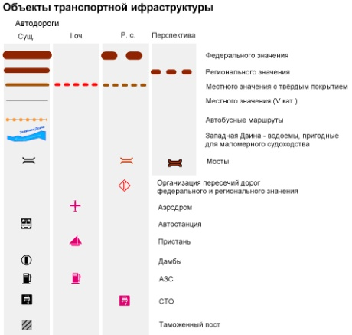
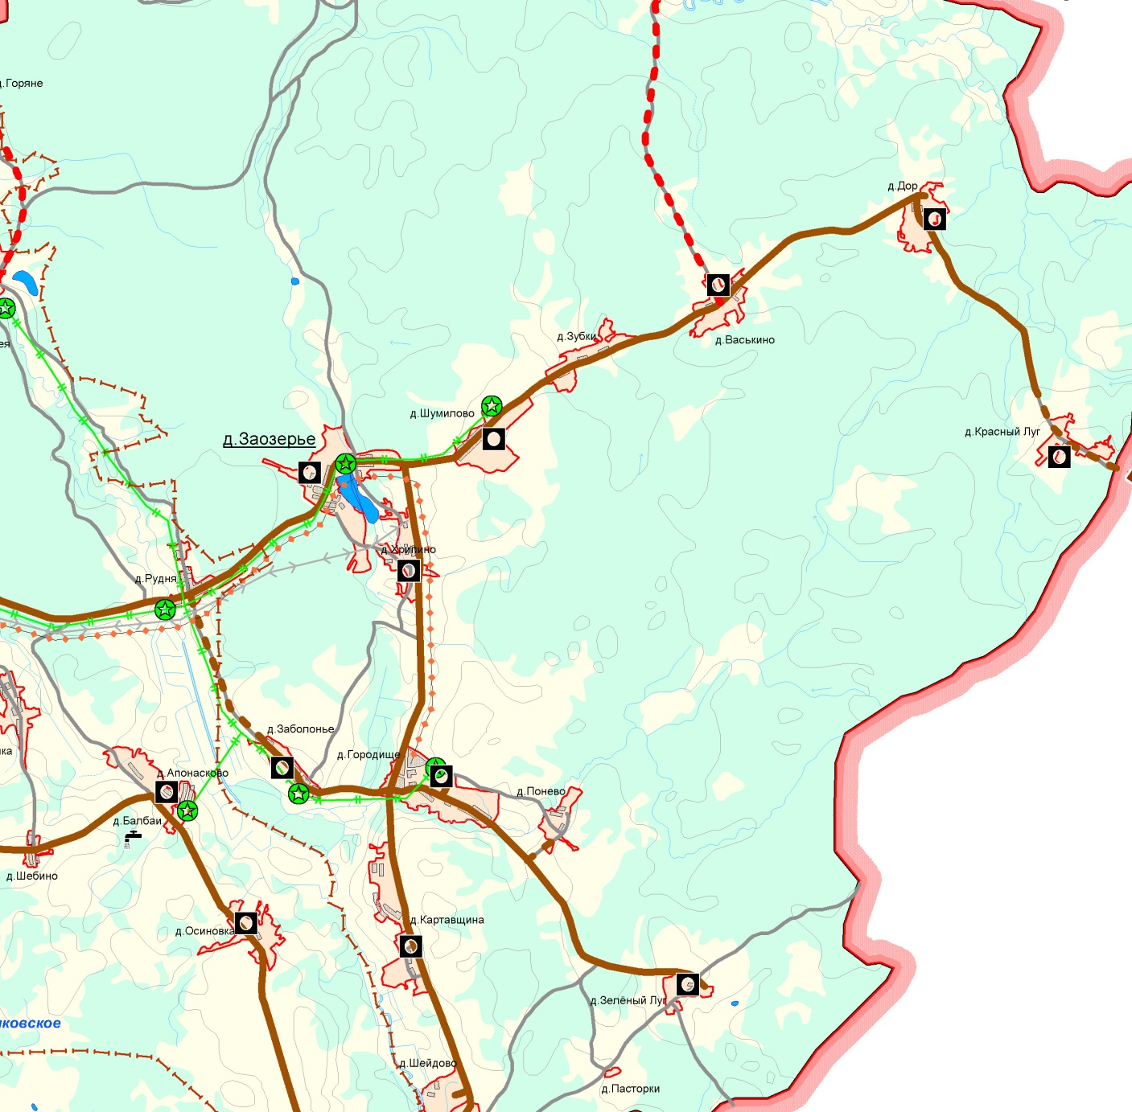
Рис. 3. Схема размещения объектов транспортной инфраструктуры

Таблица 8.
Мероприятия по ремонту и строительству улиц (дорог) населенных пунктов Заозерского сельского поселения

Наименование населенного пункта | Протяженность, км | Вид работ
д. Заозерье | 2,7 | асфальтирование дорог с гравийным покрытием
д. Городище | 2,1 | строительство дорог с гравийным покрытием
д. Шумилово | 1,7 | асфальтирование дороги с гравийным покрытием
д. Зубки | 2,2 | строительство дорог с гравийным покрытием
д. Васькино | 1,2 | строительство дорог с гравийным покрытием
д. Березьково | 0,6 | строительство дорог с гравийным покрытием
д. Глузды | 1,0 | строительство дорог с гравийным покрытием

Перечень мероприятий Программы приведен в приложении №2

Раздел 4. Обоснование ресурсного обеспечения муниципальной программы

Источниками финансирования программы являются средства бюджета муниципального образования «Велижский район» (далее также –местный бюджет), Средства бюджета Смоленской области (далее также - областной бюджет), - средства бюджета муниципального образования Заозерское сельское поселение (далее также – бюджет поселения).
Общий объем финансирования Программы за 2018-2036 годы составляет 6410,0 тыс. руб.:
бюджет поселения – 3020,0 тыс. руб.
местный бюджет – 110,0 тыс. руб.
областной бюджет - 3280,0 тыс. руб.
в том числе по годам реализации:
2018 год – 150,0 тыс. руб. в том числе:
бюджет поселения –150,0 тыс. руб.;
местный бюджет – 0 тыс. руб.
областной бюджет–0 тыс. руб.;
2019 год –300,0 тыс. руб. в том числе:
бюджет поселения –0 тыс. руб.;
местный бюджет – 0 тыс. руб.
областной бюджет – 300,0 тыс. руб.;
2020 год – 450,0 тыс. руб. в том числе:
бюджет поселения –150,0 тыс. руб.;
местный бюджет – 0 тыс. руб.
областной бюджет –300,0 тыс. руб.;
2021 год – 920,0 тыс. руб. в том числе:
бюджет поселения –220,0 тыс. руб.;
местный бюджет – 0 тыс. руб.
областной бюджет –700,0 тыс. руб..
2022 год – 800,0 тыс. руб. в том числе:
бюджет поселения – 500,0 тыс. руб.;
местный бюджет – 0 тыс. руб.
областной бюджет – 300,0 тыс. руб..
2023-2036 год – 3790,0 тыс. руб. в том числе:
бюджет поселения – 2000,0 тыс. руб.;
местный бюджет – 110,0 тыс. руб.
областной бюджет – 1680,0 тыс. руб..
Объемы финансирования указанных расходов ежегодно уточняются с учетом норм решений о бюджетах муниципального образования «Велижский район», муниципального образования Заозерское сельское поселение на соответствующий финансовый год, предусматривающих средства на реализацию мероприятий.

Раздел 5 «Основные меры правового регулирования в сфере реализации муниципальной программы»

Правовое регулирование реализации мероприятий комплексной Программы осуществляется на основании следующих нормативных актов:
- Конституция Российской Федерации;
- Градостроительный кодекс Российской Федерации;
- Бюджетный кодекс Российской Федерации;
- Федеральный закон от 06.10.2003 N 131-ФЗ "Об общих принципах организации местного самоуправления в Российской Федерации";
- Федеральный закон от 08.11.2007 № 257-ФЗ «Об автомобильных дорогах и о дорожной деятельности в Российской Федерации и о внесении изменений в отдельные законодательные акты Российской Федерации»;
- Федеральный закон от 09.02.2007 № 16-ФЗ «О транспортной безопасности»;
- постановления Правительства Российской Федерации от 25.12.2015 № 1440 «Об утверждении требований к программам комплексного развития транспортной инфраструктуры поселений, городских округов»;
- постановления Правительства Российской Федерации от 25 декабря 2015 года № 1440 «Об утверждении требований к программам комплексного развития транспортной инфраструктуры поселений, городских округов»;
- Приказа министерства транспорта Российской Федерации от 16.11.2012 № 402 «Об утверждении Классификации работ по капитальному ремонту, ремонту и содержанию автомобильных дорог»;
- Устав муниципального образования Заозерское сельское поселение,
- Генеральный план муниципального образования Заозерского сельского поселения утвержденный решением Велижского районного Совета депутатов от 20.10.2017 №84.
Необходимость разработки дополнительных нормативных правовых актов муниципального образования будет определяться в процессе реализации Программы в соответствии с изменениями законодательства Российской Федерации и Смоленской области.

Раздел 6. Применение мер муниципального регулирования в сфере реализации муниципальной программы

Налоговые, тарифные, кредитные и иные меры муниципального регулирования в рамках реализации Программы не предусмотрены.

Приложение № 1
к муниципальной программе муниципального образования «Велижский район» «Программа комплексного развития транспортной инфраструктуры на территории муниципального образования Заозерское сельское поселение на 2018-2036 годы»
от 24.05.2018 №246
Целевые показатели
реализации муниципальной программы
муниципального образования «Велижский район» «Программа комплексного развития транспортной инфраструктуры на территории муниципального образования Заозерское сельское поселение на 2018-2036 годы»

№ п/п | Наименование показателя | Единица измерения | Базовые значения показателей по годам |  | Планируемые значения показателей
 |  |  | 2016 | 2017 | 2018 | 2019 | 2020 | 2021 | 2022 | 2023-2036

1 | 2 | 3 | 4 | 5 | 6 | 7 | 8 | 9 | 10 | 11
Цель муниципальной программы: Развитие современной и эффективной транспортной инфраструктуры, обеспечивающей ускорение товародвижения и снижение транспортных издержек в экономике
 | протяженность автомобильных дорог общего пользования местного значения, соответствующих нормативным требованиям к транспортно-эксплуатационным показателям | км. | 3,0 | 3,0 | 3,8 | 4,7 | 5,4 | 6,4 | 7,2 | 4,8
 | протяженность автомобильных дорог общего пользования местного значения, не отвечающих нормативным требованиям, в общей протяженности автомобильных дорог общего пользования местного значения | км. | 32,3 | 32,3 | 31,5 | 30,6 | 29,9 | 28,9 | 28,1 | 20,8

Приложение № 2
к муниципальной программе муниципального образования «Велижский район» «Программа комплексного развития транспортной инфраструктуры на территории муниципального образования Заозерское сельское поселение на 2018-2036 годы»
от 24.05.2018 №246
ПЛАН
реализации муниципальной программы муниципального образования «Велижский район» «Программа комплексного развития транспортной инфраструктуры на территории муниципального образования Заозерское сельское поселение на 2018-2036 годы»

№ п/п | Наименование | Исполнитель мероприятия | Источник финансового обеспечения | Объем средств на реализацию муниципальной программы на отчетный год и плановый период (тыс. рублей) |  |  |  |  |  |  | Планируемое значение показателя реализации муниципальной программы на отчетный год  и плановый период
 |  |  |  | всего | 2018 | 2019 | 2020 | 2021 | 2022 | 2023-2036 | 2018 | 2019 | 2020 | 2021 | 2022 | 2023-2036

1 | 2 | 3 | 4 | 5 | 6 | 7 | 8 | 9 | 10 | 11 | 12 | 13 | 14 | 15 | 16 | 17
1. Цель муниципальной программы: Развитие современной и эффективной транспортной инфраструктуры, обеспечивающей ускорение товародвижения и снижение транспортных издержек в экономике
1.1 | Протяженность  автомобильных дорог общего пользования местного значения соответствующих, нормативным требованиям к транспортно-эксплуатационным показателя  (ед. измерения) |  |  | х | х | х | х | х | х | х | 3,8 | 4,7 | 5,4 | 6,4 | 7,2 | 4,8
1.2 | Протяженность автомобильных дорог общего пользования местного значения, не отвечающих нормативным требованиям, в общей протяженности автомобильных дорог общего пользования местного значения  (ед. измерения) |  |  | х | х | х | х | х | х | х | 31,5 | 30,6 | 29,9 | 28,9 | 28,1 | 20,8
1.3 | асфальтирование дороги с гравийным покрытием в д. Заозерье | Администрация Заозерского с/п | всего  областной бюджет  местный бюджет  бюджет поселения | 1200,0  0,0  0,0  1200,0 | 0,0  0,0  0,0  0,0 | 0,0  0,0  0,0  0,0 | 0,0  0,0  0,0  0,0 | 0,0  0,0  0,0  0,0 | 500,0  0,0  0,0  500,0 | 700,0  0,0  0,0  700,0 | х | х | х | х | х | х
1.4 | строительство дороги с гравийным покрытием в  д. Городище | Администрация Заозерского с/п | всего  областной бюджет  местный бюджет  бюджет поселения | 870,0  870,0  0,0  0,0 | 0,0  0,0  0,0  0,0 | 300,0  300,0  0,0  0,0 | 0,0  0,0  0,0  0,0 | 0,0  0,0  0,0  0,0 | 300,0  300,0  0,0  0,0 | 270,0  270,0  0,0  0,0 | х | х | х | х | х | х
1.5 | асфальтирование дороги с гравийным покрытием в д. Шумилово | Администрация Заозерского с/п с/п | всего  областной бюджет  местный бюджет  бюджет поселения | 1100,0  0,0  0,0  1100,0 | 0,0  0,0  0,0  0,0 | 0,0  0,0  0,0  0,0 | 0,0  0,0  0,0  0,0 | 0,0  0,0  0,0  0,0 | 0,0  0,0  0,0  0,0 | 1100,0  0,0  0,0  1100,0 | х | х | х | х | х | х
1.6 | строительство дороги с гравийным покрытием в д. Зубки | Администрация Заозерского с/п | Всего  областной бюджет  местный бюджет  бюджет поселения | 920,0  700,0  0,0  220,0 | 0,0  0,0  0,0  0,0 | 0,0  0,0  0,0  0,0 | 0,0  0,0  0,0  0,0 | 920,0  700,0  0,0  220,0 | 0,0  0,0  0,0  0,0 | 0,0  0,0  0,0  0,0 | х | х | х | х | х | х
1.7 | строительство дороги с гравийным покрытием в д. Васькино | Администрация Заозерского с/п | Всего  областной бюджет  местный бюджет  бюджет поселения | 300,0  0,0  0,0  300,0 | 150,0  0,0  0,0  150,0 | 0,0  0,0  0,0  0,0 | 150,0  0,0  0,0  150,0 | 0,0  0,0  0,0  0,0 | 0,0  0,0  0,0  0,0 | 0,0  0,0  0,0  0,0 | х | х | х | х | х | х
1.8 | строительство дорог с гравийным покрытием в д. Березьково | Администрация Заозерского с/п | Всего  областной бюджет  местный бюджет  бюджет поселения | 700,0  500,0  0,0  200,0 | 0,0  0,0  0,0  0,0 | 0,0  0,0  0,0  0,0 | 0,0  0,0  0,0  0,0 | 0,0  0,0  0,0  0,0 | 0,0  0,0  0,0  0,0 | 700,0  500,0  0,0  200,0 | х | х | х | х | х | х
1.9 | строительство дорог с гравийным покрытием в д. Глузды | Администрация Заозерского с/п | всего  областной бюджет  местный бюджет  бюджет поселения | 600,0  600,0  0,0  0,0 | 0,0  0,0  0,0  0,0 | 0,0  0,0  0,0  0,0 | 300,0  300,0  0,0  0,0 | 0,0  0,0  0,0  0,0 | 0,0  0,0  0,0  0,0 | 300,0  300,0  0,0  0,0 | х | х | х | х | х | х
1.10 | Ремонт дороги д. Заозерье-д. Бобовая Лука | Администрация мо «Велижский район» | всего  областной бюджет  местный бюджет  бюджет поселения | 230,0  200,0  30,0  0,0 | 0,0  0,0  0,0  0,0 | 0,0  0,0  0,0  0,0 | 0,0  0,0  0,0  0,0 | 0,0  0,0  0,0  0,0 | 0,0  0,0  0,0  0,0 | 230,0  200,0  30,0  0,0 | х | х | х | х | х | х
1.11 | Ремонт дороги д. Дор-Красный Луг | Администрация мо «Велижский район» | всего  областной бюджет  местный бюджет  бюджет поселения | 160,0  140,0  20,0  0,0 | 0,0  0,0  0,0  0,0 | 0,0  0,0  0,0  0,0 | 0,0  0,0  0,0  0,0 | 0,0  0,0  0,0  0,0 | 0,0  0,0  0,0  0,0 | 160,0  140,0  20,0  0,0 | х | х | х | х | х | х
1.12 | Ремонт дороги д. Городище- Колотовщина | Администрация мо «Велижский район» | всего  областной бюджет  местный бюджет  бюджет поселения | 330,0  270,0  60,0  0,0 | 0,0  0,0  0,0  0,0 | 0,0  0,0  0,0  0,0 | 0,0  0,0  0,0  0,0 | 0,0  0,0  0,0  0,0 | 0,0  0,0  0,0  0,0 | 330,0  270,0  60,0  0,0 | х | х | х | х | х | х
Всего по программе |  |  |  | 6410,0 | 150,0 | 300,0 | 450,0 | 920,0 | 800,0 | 3790,0 | 3,8 | 4,7 | 5,4 | 6,4 | 7,2 | 4,8

